МУНИЦИПАЛЬНОЕ ДОШКОЛЬНОЕ ОБРАЗОВАТЕЛЬНОЕ УЧРЕЖДЕНИЕ «ДЕТСКИЙ САД № 4 «СОЛНЫШКО» ГОРОДСКОГО ОКРУГАЗ АТО СВЕТЛЫЙ САРАТОВСКОЙ ОБЛАСТИ»

Методическая разработка
Конспект развлечения
«Мы пожарная команда»

Подготовила:
воспитатель
Лукьянова Елена Дмитриевна

2020 г.
Цель: Формировать у детей представления о пожарной безопасности. Развивать физические качества, вызвать желание помогать людям в беде.
Задачи:
Закреплять знания о причинах возникновения пожара.
Развивать умение детей ориентироваться в проблемных ситуациях.
Воспитывать у детей чувство сострадания и ответственности.

Оборудование: домик, кукла, канат, обручи, пожарная машинка, стульчики, ведёрки, каски, шнуры, дуги.

Предварительная работа: чтение художественных произведений: С.Михалков «Дядя Стёпа», К. Чуковский «Путаница», А. Толстой «Пожарные собаки», «Кошкин дом»; рассматривание плакатов о правилах пожарной безопасности; беседы на тему пожарной безопасности; обыгрывание проблемных ситуаций, заучивание стихов, поговорок, разгадывание загадок, раскрашивание картинок по данной теме.

ХОД развлечения:
Воспитатель:
Пожарный профессия очень важна,
Всем людям на свете очень нужна!
Тушат огонь всех спасают вокруг,
Помни поможет пожарный – наш друг!
Здравствуйте ребята! Я командир пожарной команды. К нам на пульт поступил звонок от куклы Маши. Нужно срочно спасать её! Вы согласны стать пожарными и помочь ей?
Дети: Да.
Воспитатель: Тогда быстро садимся в пожарную машину! Поехали! Вперёд!
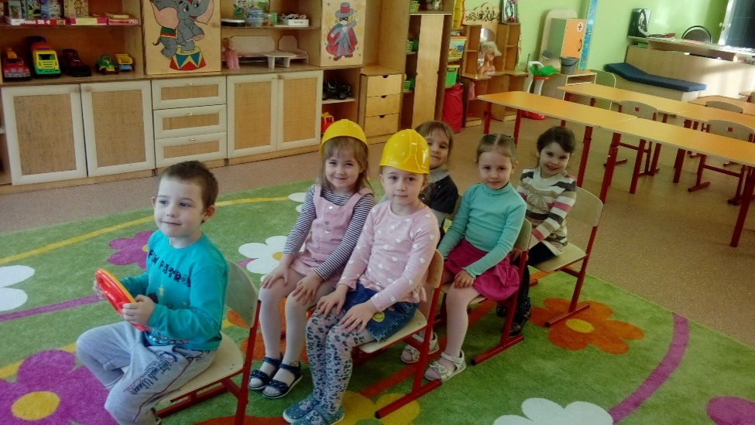
Воспитатель: Вот мы и на месте. Нужно быстро организовать тушение пожара! Все за работу! Берите ведёрки и передавайте их быстрей другому пожарному нашей команды!
(по условному сигналу игроки «черпают воду» из обруча – колодца маленьким ведёрком и передают его друг другу, выстроившись в цепочку. Последний «выливает воду» на домик - имитация)
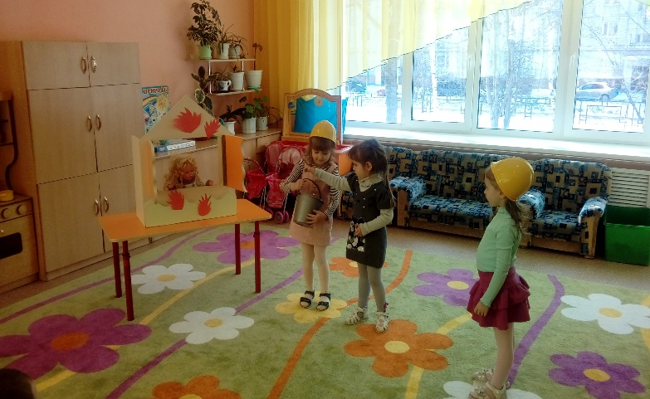
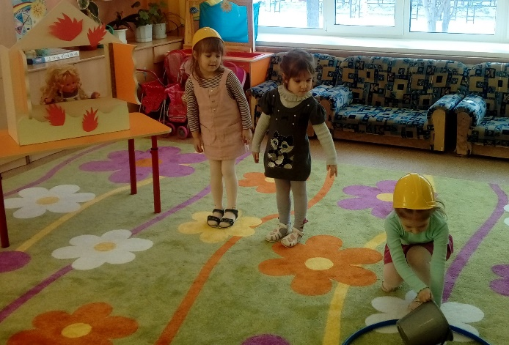
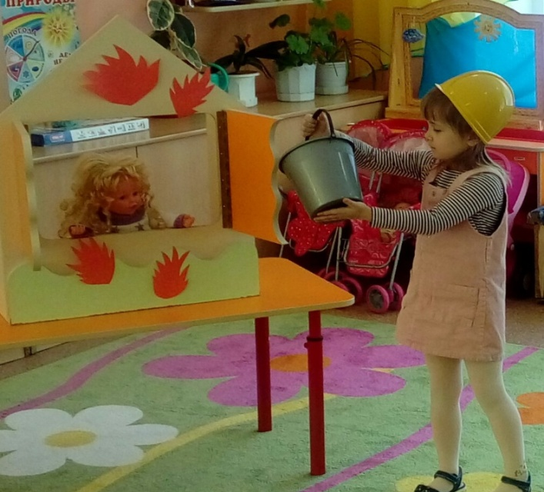
Воспитатель: Молодцы пожарные! Но воды недостаточно! Необходимо развернуть шланг (разматывают маленький канат)
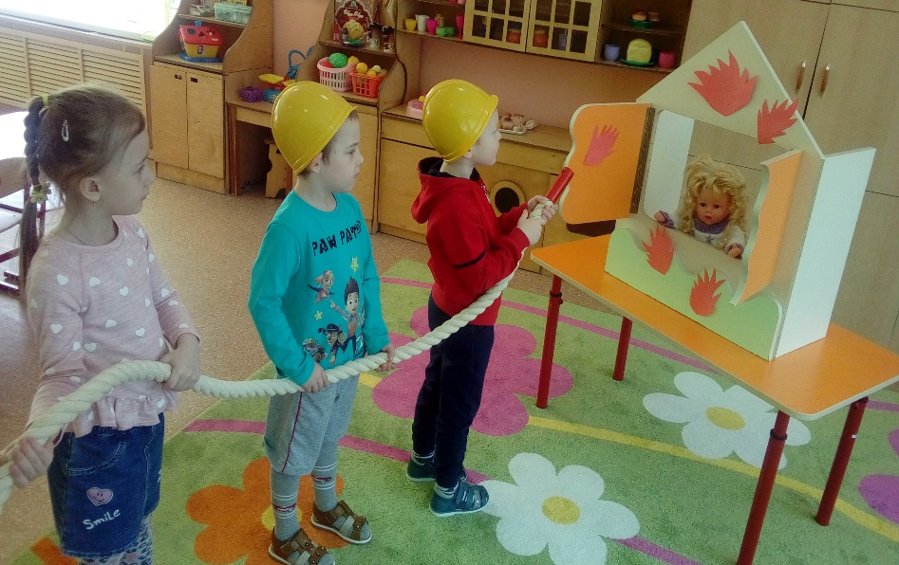

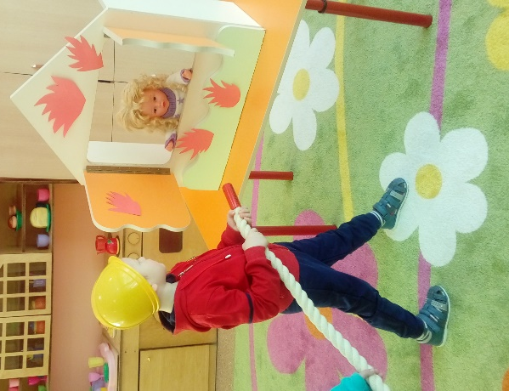
Воспитатель: Отлично! Чтобы спасти людей из пожара, пожарным приходится преодолевать различные препятствия. Вот и вы сейчас, как настоящие пожарные, будете преодолевать препятствия, и спасать куклу Машу. Вы готовы?
Полоса препятствий:
1 этап: перебраться через мостик;
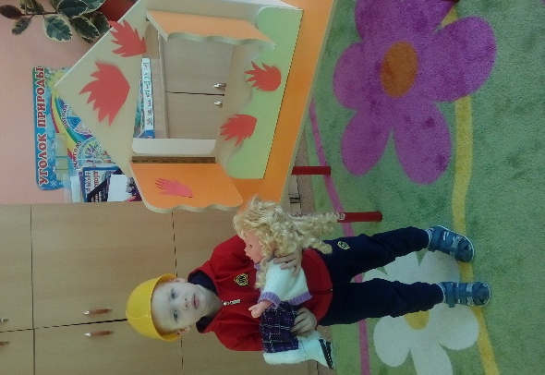
2 этап: пролезть под дугой;
3 этап: перепрыгнуть через шнуры;
4 этап: забрать куклу и вернуться к команде.
Дети: выполняют все этапы.
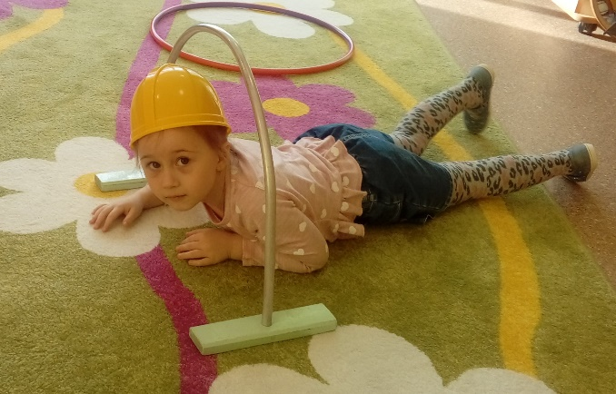

Воспитатель: Сейчас ребята для того, чтобы запомнить, что огонь очень опасен мы поиграем в игру, вставайте в круг, возьмите в руки пожарную машинку и передавайте её по кругу. Я буду начинать фразу, а тот, у кого окажется в руках машинка, тот будет заканчивать фразу.
Слушайте внимательно!
1. Где с огнем беспечны люди,
Там взовьется в небе шар,
Там всегда грозить нам будет
Злой….…(пожар)
2. Раз, два, три, четыре,
У кого пожар в….(квартире)
3. Дым столбом поднялся вдруг,
Кто не выключил……(утюг)
4. Выпал на пол уголек,
Деревянный пол зажег.
Не смотри, не жди, не стой,
А залей его…… (водой)
5. Если младшие сестрички,
Зажигают дома спички,
Что ты должен предпринять?
Сразу спички……. (отобрать)
Воспитатель: Вот и пришла пора нашей пожарной команде возвращаться обратно. Ребята каждый из вас должен запомнить правила, которые помогут
избежать несчастья:
1. Не балуйтесь со спичками– это одна из причин пожара.
2. Уходя из дома, не забывайте проверить всё ли вы выключили.
3. Ни в коем случае не зажигайте без взрослых фейерверки, свечи или
бенгальские огни.
- Ребята! Соблюдайте правила пожарной безопасности! Это поможет
сохранить вашу жизнь и жизнь других людей.
Воспитатель: Какие молодцы! Вы настоящая пожарная команда! Справились со всеми заданиями, потушили огонь и спасли куклу Машу! Объявляю вам всем ребята благодарность и награждаю медалями за отвагу!

Список литературы:
- Баданов М. Костер.
- Барто А. Гроза.
- Бороздин В. Поехали!
- Волынский Т. Кошкин дом.
- Гардернес Э. Сказка о заячьем теремке и опасном коробке.
- Голосов П. Сказка о заячьем теремке и опасном коробке
- Дмитриев Т. Тетя Варя — электросварщица.
- Жигулин А. Пожары.
- Житков Б. Пожар в море. Пожар. Дым.
- Зуев К. Машину проверяю.
- Ильин Е. Солнечный факел.
- Иоселиани О. Пожарная команда.
- Куклин Л. Сталевар. Кузнец. Пожарный.
- Маршак С. Кошкин дом. Вчера и сегодня (отрывок). Пожар. Рассказ о неизвестном герое.
- Михалков С. Дядя Степа (отрывок).
- Новичихин Е. Ноль — один. Спички.
- Оленев К. Красная машина.
- Орлова Д. Как Стобед хотел испугать волка, а сам чуть не сгорел.
- Пермяк Е. Как Огонь Воду замуж взял.
- Распутин В. Костер.
- Смирнов О. Степной пожар.
- Сухомлинский В. Воробышек и огонь.
- Толстой Л. Пожар. Пожарные собаки.
- Фетисов Т. Куда спешат красные машины.
- Холин И. Как непослушная хрюшка едва не сгорела.
- Хоринская Е. Спичка-невеличка
- Цыферов Г. Жил на свете слоненок.
- Чуковский К. Путаница.
- Яковлев Ю. Кто, о чем поет?

